**26.05.20р. Алгебра 10 клас**

**Тема. Підсумкова контрольна робота за рік.**

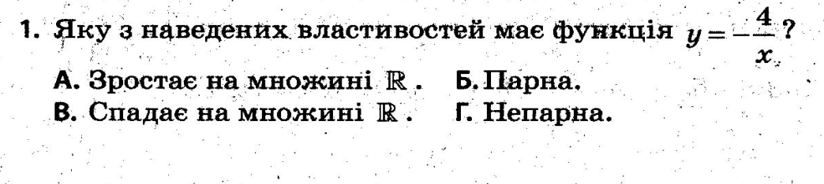

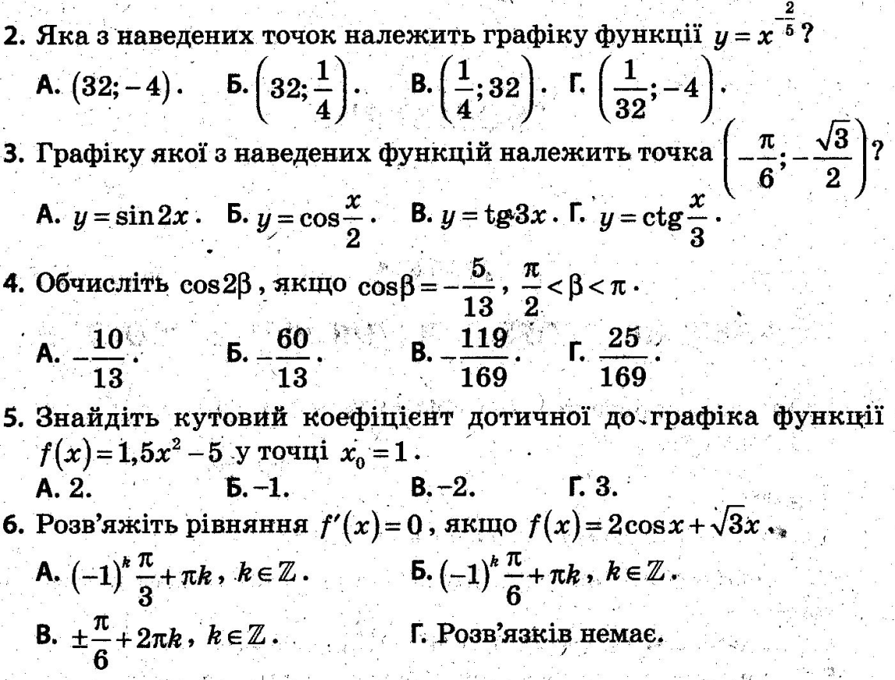



**7.**

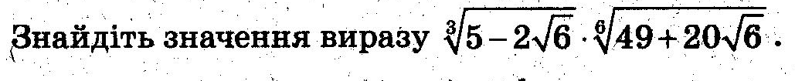

**8.**